
Arrangement « Les Champs Elysées »

Rythmique « Les Champs Elysées »
Couplet A : étouffées

2
1
4
3
Couplet B: non étouffées

2
1
4
3
Refrain : laisser sonner :

4
3
2
1

Riff « Intro»

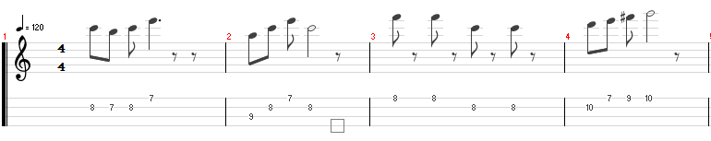
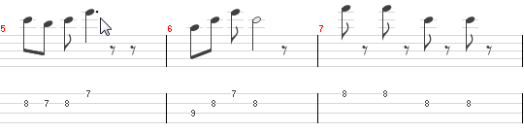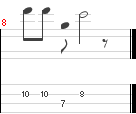

Riff « Refrain »

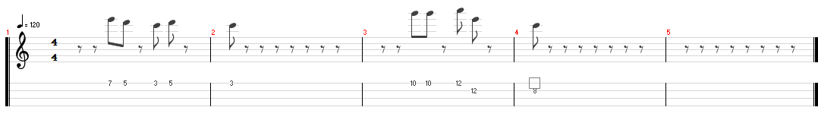

Riff « Pont»
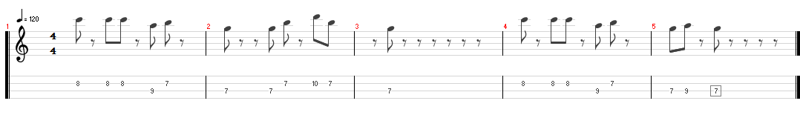

Choeurs
Les chœurs interviennent sur le refrain (seconde voix possible)

